逻辑设计说明

登录

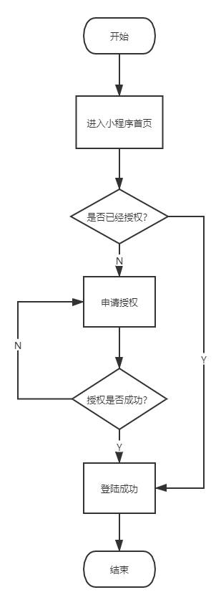

在用户进行登录操作时，首先判断用户是否已经授权，如果没有授权则向用户申请权限，如果已经授权则完成登录操作，可直接进入首页。

实名认证

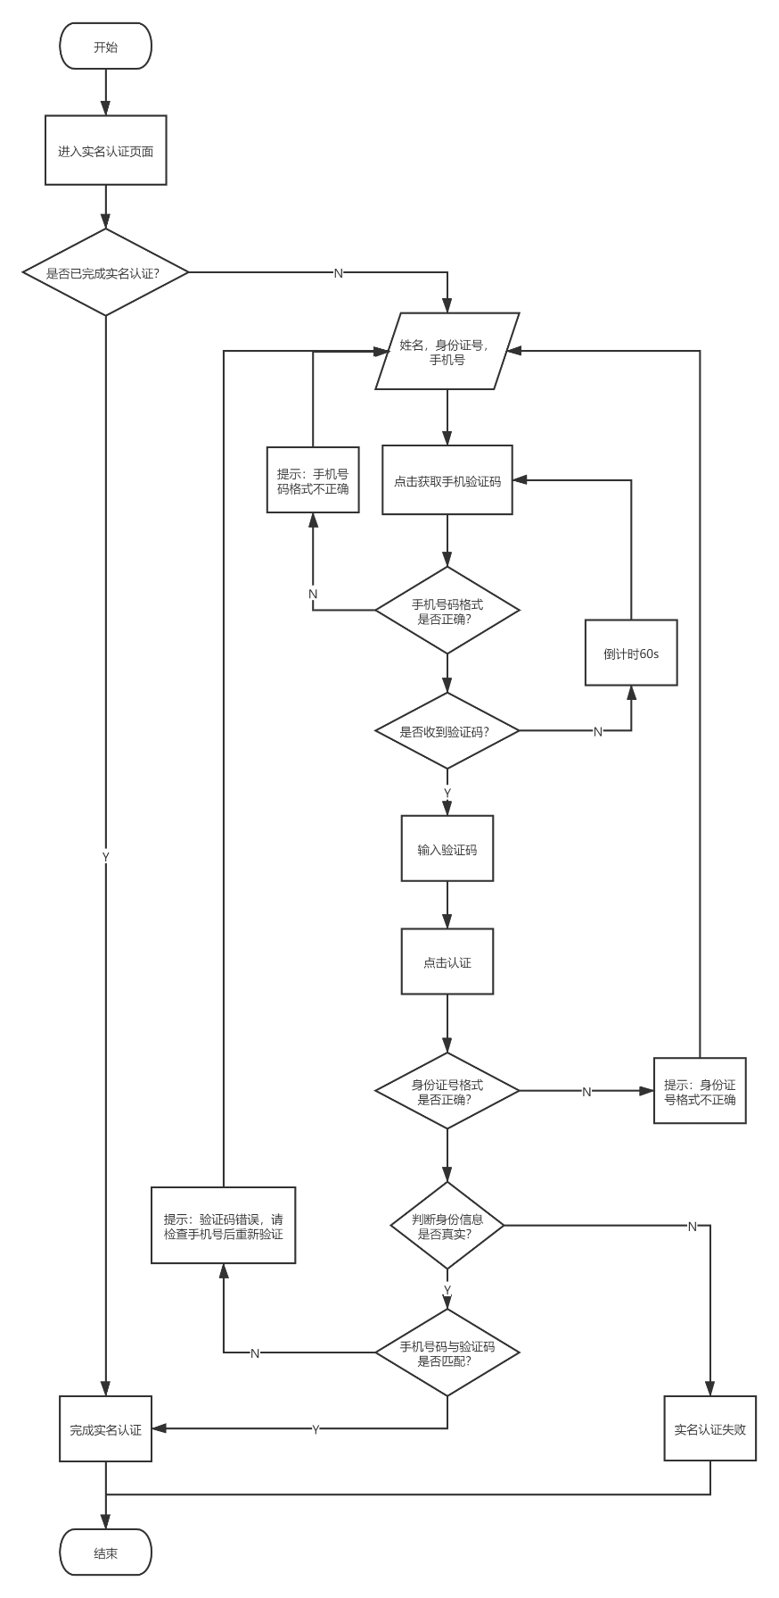

在实名认证过程中，系统会首先检测此账号是否已完成实名认证，如果未完成则进行实名认证，实名认证需要对姓名、身份证号、手机号进行验证，首先验证手机号和身份证号格式，然后验证身份信息真实性，最后核对手机验证码和手机号是否匹配。

下单

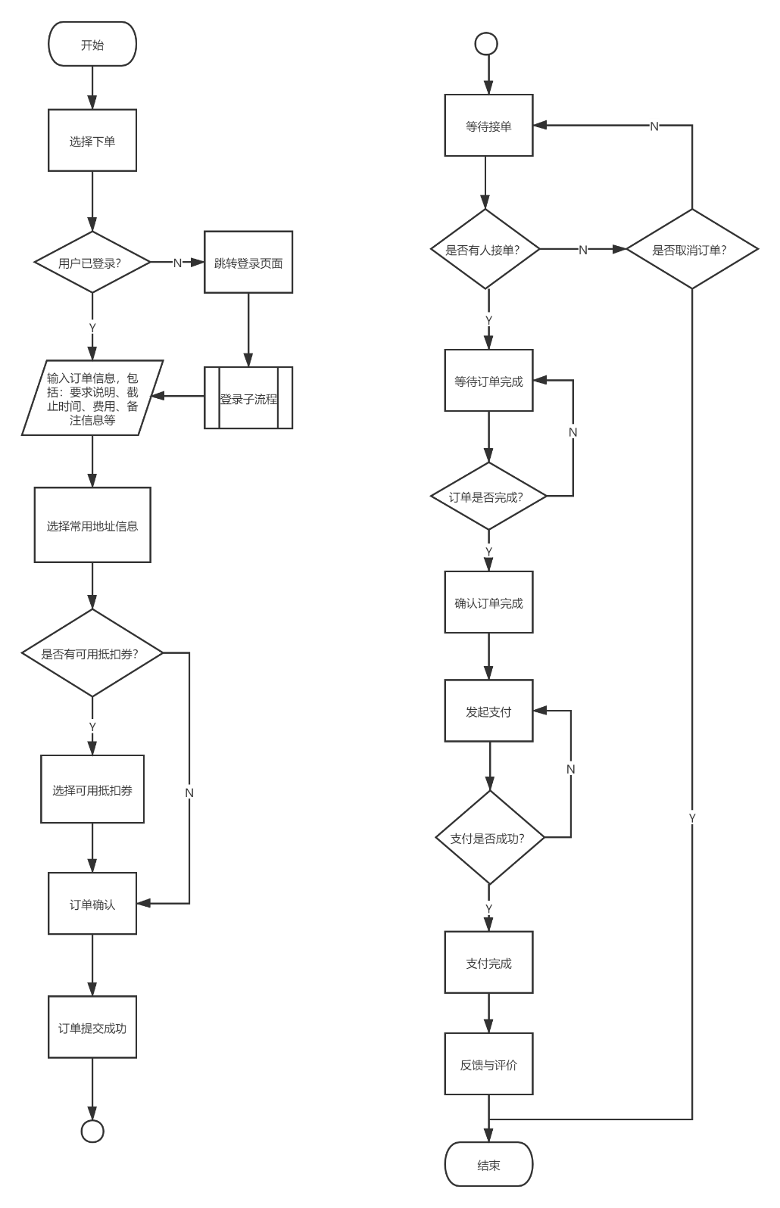

在用户下单的过程中，系统会首先检测是否登录账号，如果未登录账号则跳转至登录页面，登录成功后可开始下单。用户需要输入必要的订单信息，比如详细要求说明，在何时之前完成，为此次订单支付的酬劳，其他备注信息等等，选择常用地址，系统自动查看可用抵用券，用户可选择是否使用，在订单信息完善后即可确认下单。

下单后，用户只需等待接单和完成订单，在等待接单过程中可以选择取消订单，订单完成后用户可以确认订单已完成，随后支付费用，最后用户可以进行反馈与评价。

接单

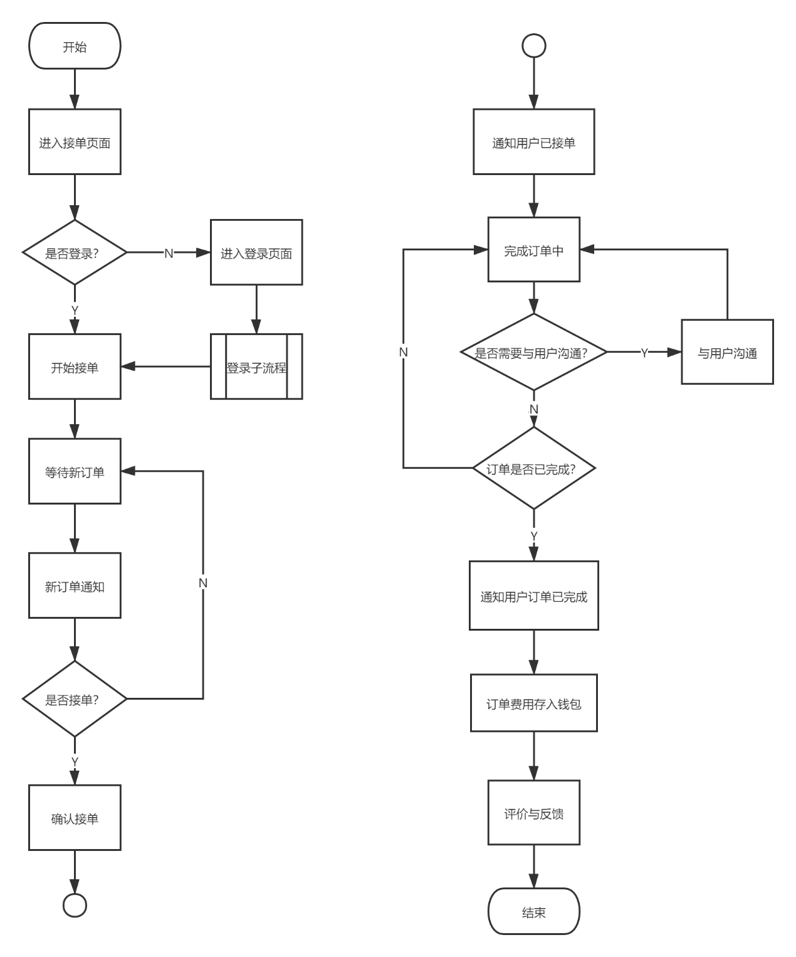

在跑腿员接单的过程中，系统同样会首先检测是否登录账号，如果未登录账号则跳转至登录页面，登录成功后可开始接单。开始接单后，进入等待订单页面，当附近有新订单时，系统会通知跑腿员，由跑腿员决定是否接单，如果选择不接单，则回到等待接单页面；如果选择接单，则开始完成订单。

在完成订单过程中，跑腿员可以与用户进一步沟通，以应对突发特殊情况。完成订单后，系统会通知用户订单已完成，并将此笔订单的费用存入跑腿员“钱包”中，最后跑腿员可以进行反馈与评价。